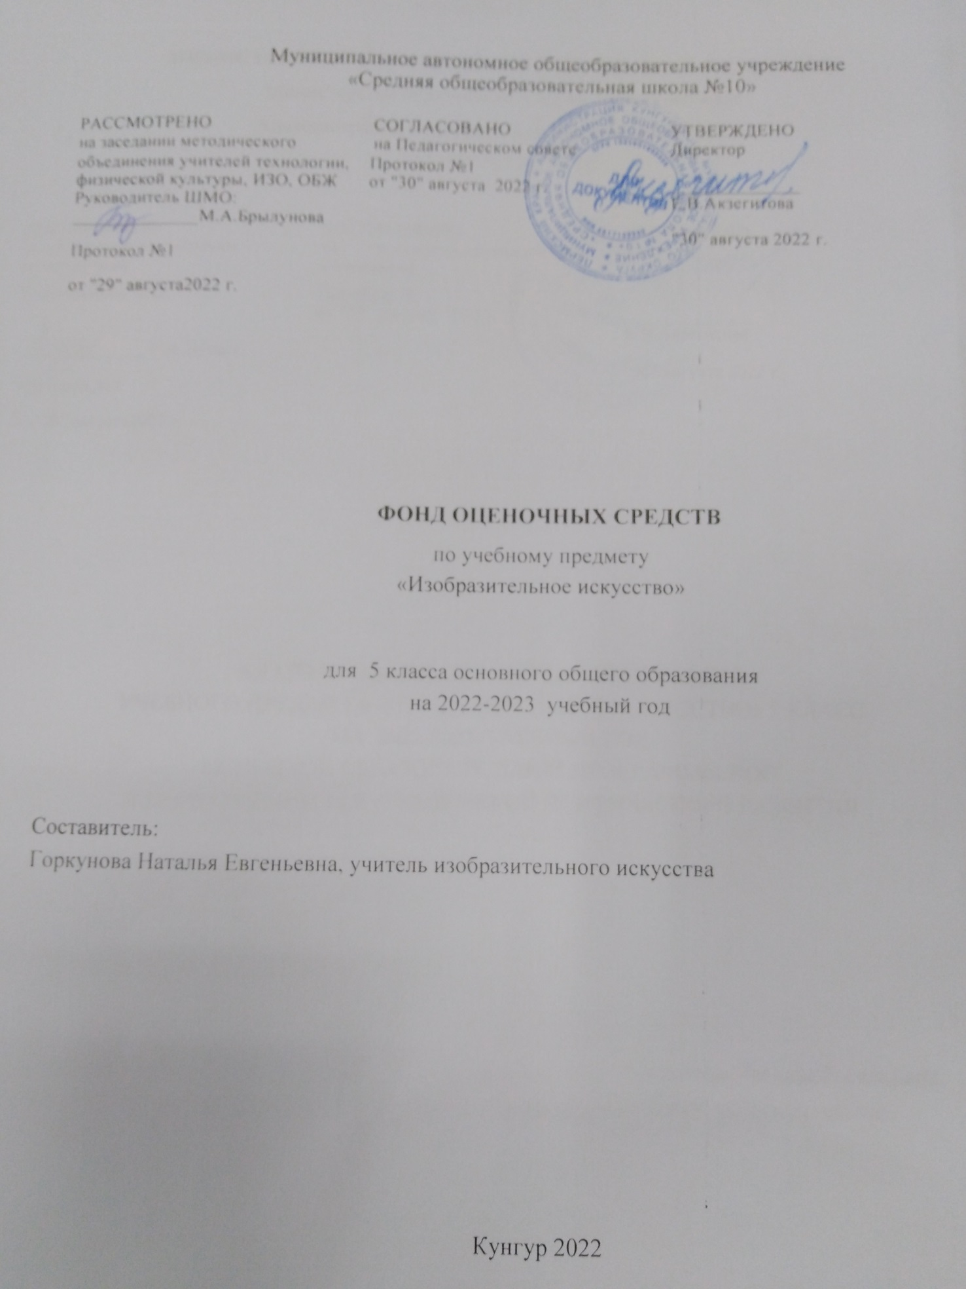

Пояснительная записка.

Итоговый контроль (тестирование) по учебному предмету «Изобразительное искусство» для 5-х классов создан согласно программе составленной на основе учебника: Изобразительное искусство. Декоративно-прикладное искусство в жизни человека, 5 класс: учебник для учащихся общеобразовательных организаций, Н. А. Горяева, О. В. Островская; под ред. Б. М. Неменского. 3-е издание Москва: Просвещение, 2014.
Программа соответствует Федеральным государственным образовательным стандартам основного общего образования по образовательной области «Искусство».
Контроль проводится в конце учебного года в форме тестирования, вопросы теста затрагивают все темы тематического планирования и соответствуют темам учебника Изобразительное искусство. Декоративно-прикладное искусство в жизни человека, 5 класс: учебник для учащихся общеобразовательных организаций, Н. А. Горяева, О. В. Островская; под ред. Б. М. Неменского. 3-е издание Москва: Просвещение, 2014.
При ответах на вопросы учащиеся должны выбрать и отметить один правильный ответ.
Критерии оценивания: за каждый правильный ответ 1 балл, максимум 10 баллов. Оценка «5» выставляется за 10 баллов, «4» за 8-9 баллов, «3» за 5-7 баллов, «2» 4 балла и менее.

Итоговый контроль по предмету «Изобразительное искусство», 5 класс

Выберите правильный ответ:

- Пейзаж – это:
-1- изображение людей;
-2- изображение животных;
-3- изображение природы

- Равновесие в рисунке – это:
-1- гармоничное заполнение картинной плоскости, когда ни одна из сторон не перегружена объектами изображения
-2- глубина, широта, высота, которые определяют пространство;
-3-представление наших предков о строении мира.

3.Зодчество – это:
-1-искусство проектировать и строить здания;
-2-вид декоравно-прикладного искусства;
-3-жанр изобразительного искусства.

4.Закон перспективы:
-1-это закон золотого сечения;
-2-чем дальше какой-либо объект располагается от зрителя, тем он кажется меньше и ближе к линии горизонта;
-3-говорит о том, что средством художественной выразительности в графике является след, который оставляет карандаш.

5.Канон – это:
-1-закон, свод правил, отступление от которых не позволит скульптору создать красивую статую человека;
-2- вид изобразительного искусства;
-3- постепенный переход от более светлых тонов к более темным.

6.В русских былинах Мать сыра земля – это:
-1-гибельный мир одиночества и сна;
-2- прародительница всего в мире, кормилица, источник силы и плодородия;
-3- государство, в котором проживали славяне.

7.Женскую одежду на Руси декорировали (украшали) для того:
-1- чтобы скоротать долгие зимние вечера (женщины занимались вышивкой, прядением, ткачеством);
-2- чтобы призвать силы плодородия (изображали символы воды, засеянного поля, солнца, небесных оленей, солнечных коней);
-3- чтобы одежда была красивой, т.к. готовую одежду нельзя было купить в магазине.

8Коллекцию экспонатов этнографического музея составляют:
-1- предметы быта, орудия труда, изделия народных промыслов;
-2-военная техника, документы, предметы быта военного времени;
-3-книги, журналы, письма.

9.Изразец – это:
-1- картина, выполненная в технике «граттаж»;
-2-резьба по дереву;
-3-керамическая плитка для облицовки стен.

10.Самодельные народные куклы предназначались:
-1-только для игры маленьким детям;
-2- не только для игры, но служили оберегами, талисманами, символами счастья и благополучия;
-3- исключительно только для сувениров

